山东建筑大学计算机科学与技术学院
课程设计说明书

题 目： 在线考试系统设计与实现 组卷及成绩查询
课 程： 数据库原理及应用课程设计
院 （部）： 计算机学院
专 业： 软件工程
班 级： 软件162
学生姓名： 林学文
学 号： 201611104054
指导教师： 孙倩
完成日期： 2019.1.9

山东建筑大学计算机科学与技术学院
课程设计任务书
设计题目 | 组卷 成绩统计及成绩查询
已知技术参数和设计要求 | 为了方便计算机判卷，在线考试系统中的试题采用客观题形式，  包括选择题、填空题和判断题三种题型。系统主要实现以下模块：  （1）组卷  （2）成绩统计及成绩查询
设计内容与步骤 | - 需求分析  - 数据库设计  - 用SQL语句、触发器与存储过程等实现功能  - 课程设计说明书
设计工作计划与进度安排 | - 设计工作6学时  - 实现4学时  - 课程设计说明书2学时
设计考核要求 | - 考勤20%  - 课程设计说明书50%  - 答辩30%

指导教师（签字）： 教研室主任（签字）：

目录
1. 系统概述 4
1.1组卷 4
1.2成绩统计及成绩查询 4
2．需求分析 5
2.1 数据流图 5
2.2数据字典 5
3. 数据库概念结构设计 6
3.1 实体分析 6
3.2 数据库概念结构设计 6
4.数据库逻辑结构设计 6
4.1关系模型 6
4.2表与视图的设计 7
5 数据库物理设计及实施 7
5.1 创建数据库 7
5.2 创建表 7
6 功能实现 7
6.1 组卷功能模块1 7
6.2 成绩统计和成绩查询功能模块2 8
7 总结 8
参考文献 9

1. 系统概述
为了提高考试的可靠性，降低考试成本，提高工作效率，需要实现在线考试系统，帮助教师合理管理试题，辅助出题，为学生提供在线考试功能，进行自动阅卷，提供成绩查询和汇总统计的功能。为了方便计算机判卷，在线考试系统中的试题采用客观题形式，包括选择题、填空题和判断题三种题型。系统主要实现以下模块：

1.1组卷
组卷：供教师用户使用，教师可以根据考试科目，从题库中选择一些符合条件的试题，形成一份试卷，为了方便教师组卷，应提供方便的查询功能，按照科目、题型、录入时间等进行查询，使教师能查询不同要求的试题，组成试卷，试卷信息包括试卷名称、试卷类型、科目、试卷分值、各种题型数量及分值等。设计相应存储过程实现。设计触发器实现在试卷中每加入一题计算试卷的当前分值。同一科目的考试可以生成A、B卷学生考试时使用。

1.2成绩统计及成绩查询
成绩统计：供教师使用，按照科目、班级等统计学生的考试成绩，如60以下，60-69，70-79，80-89，90-100各分数段的人数及班级平均成绩，统计缺考人数。设计相应存储过程实现。
成绩查询：供教师和学生使用，提供不同查询方式，教师可以按照科目、班级、学号等查询成绩并对成绩进行排序；学生可以按科目查询自己的考试成绩。

2．需求分析

2.1 数据流图
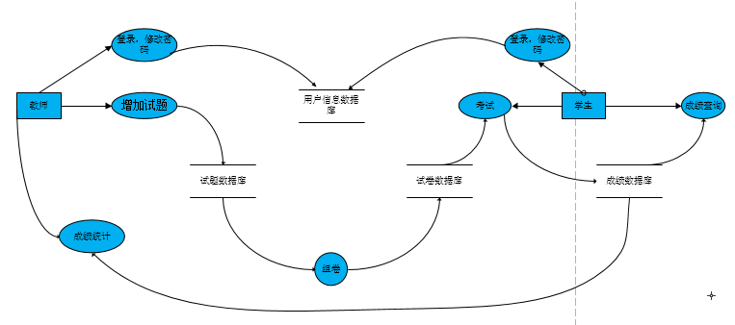
2.1.1 第0层数据流图
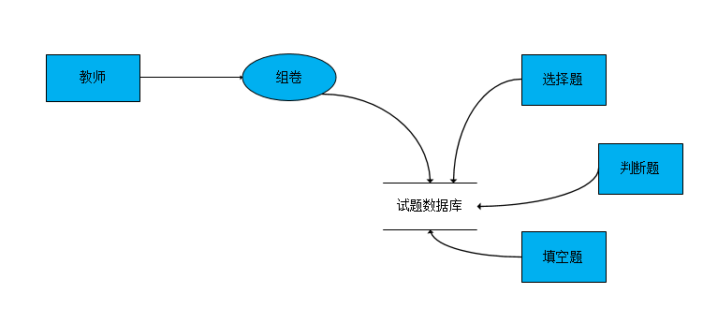
2.1.2 第1层数据流图
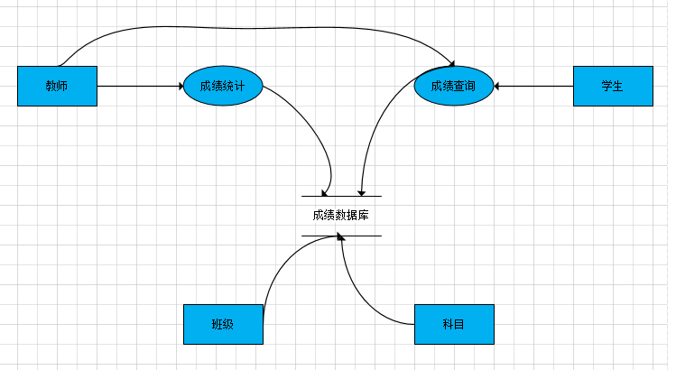
2.1.3 第2层数据流图

2.2数据字典
- 数据项定义
表2.1 数据项定义表
数据项名称 | 别名 | 含义说明 | 类型 | 长度 | 取值范围 | 取值含义
教师编号 | 教师号 | 教师身份验证 | Int | 2 |  | 教师身份编号
教师密码 | 教师密码 | 教师登录验证 | Varchar | 11 |  | 教师登录验证
学生学号 | 学号 | 学生身份验证 | Varchar | 12 |  | 学生身份验证
学生密码 | 密码 | 学生登录验证 | Varchar | 12 |  | 学生登录验证
科目编号 | 编号 | 科目号 | Int | 11 |  | 科目编号
科目名称 | 名称 | 科目的名称 | Varchar | 11 |  | 科目名称
试卷编号 |  | 试卷的编号 | Int | 11 |  | 试卷编号
试卷名称 |  | 试卷的名称 | Varchar | 10 |  | 试卷名称
题目内容 | 题目 | 题目的  详细信息 | Text | 100 |  | 题目的详细内容
题目答案 | 答案 | 题目的答案，包括选择，判断，填空 | Varchar | 7 |  | 对应题目的答案
题目选项 | 选项 | 题目的选项，判断有两个  选择有四个 | Int | 1 | 0、1 | 对应题目的选项
题目得分 | 得分 | 对应试卷的对应题型得分 | Int | 2 | 0-100 | 对应题目的得分

2.数据结构
- 学生（学号，姓名，班级，密码）
- 教师（学工号，姓名，密码）
- 科目（科目编号，科目名称 ）
- 选择题（试题内容，各选项 ，参考答案，试题类型，分值，所属科目，录入时间）
- 填空题（试题内容，参考答案，试题类型，分值，所属科目，录入时间）
- 判断题（试题内容，参考答案，试题类型，所属科目，分值，录入时间）
3.数据流
{教师组卷，教师可以根据考试科目，从题库中选择一些符合条件的试题，形成一份试卷，
来源为前台输入，去向是后台数据库， 组成{A,B卷}，无，无}
4.数据存储
试题分为三个表存储，每个表各存储一种试题，便于合理组成一套试卷
学生=学号+姓名+密码
教师=学工号+姓名+密码
科目=科目编号+科目名称
选择题=试题内容+各选项+参考答案+试题类型+分值+所属科目+录入时间
填空题=试题内容+参考答案+试题类型+分值+所属科目+录入时间
判断题=试题内容+参考答案+试题类型+所属科目+分值+录入时间

5.数据处理:
- 成绩查询：学生生成绩查询是按科目进行的。
- 成绩排序：教师根据学生科目，班级，学号，进行排序统计
- 查询试题：教师查询试题是按试题类型进行，根据不同的试题类型进行不同的输入
题库试题分别按时间排序，可以根据多个检索条件进行检索

3数据库概念结构设计

3.1 实体分析
学生信息：学号，姓名，密码
教师信息：学工号，姓名，密码
科目信息：编号，科目名称
选择题信息：试题内容、各选项、参考答案、试题类型、分值、所属科目、录入时间
填空题信息：试题内容、参考答案、试题类型、分值、所属科目、录入时间
判断题信息：试题内容、参考答案，试题类型、所属科目、分值、录入时间
这些实体间的语义描述如下：
由于是在线考试系统，所以学生和教师之间没有关系，一套试卷有多个试题，每个试题都属于一种科目，试题由选择题，判断题，填空题三种题型。一套试题有多个选择题，有多个判断题，有多个填空题，一个学生对应随机一套试卷，试卷是根据学号来分配的。
3.2 数据库概念结构设计
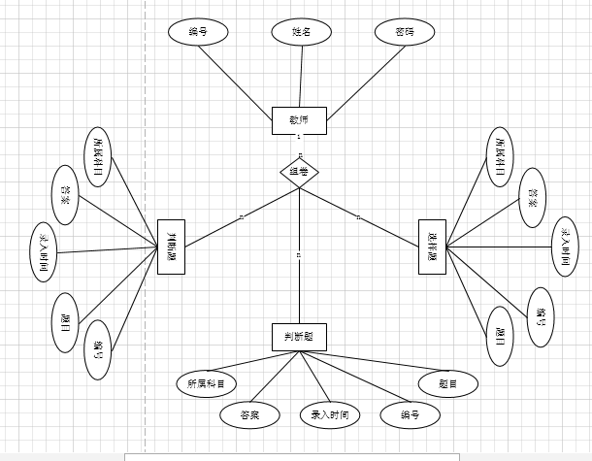

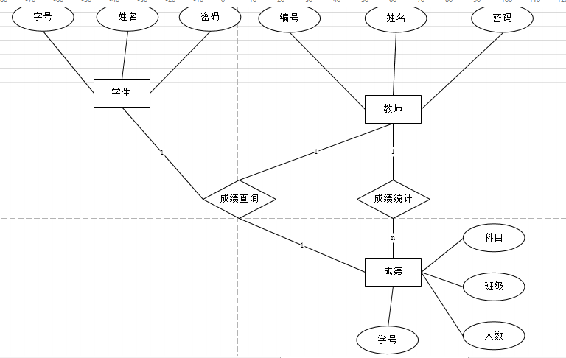

图3.1 E-R图

4.数据库逻辑结构设计

4.1 关系模型
4.1 关系表
关系名 | 属性及码 | 其他约束条件
科目 | 科目编号，科目名称 | - 科目编号为主键  - 科目编号不能为空；
选择题 | 选择题编号。试题内容，各选项、参考答案、试题类型、分值、所属科目、录入时间 | - 编号不能为空  - 所属科目引用科目主键
填空题 | 填空题编号、试题内容、参考答案、试题类型、分值、所属科目、录入时间 | 1、编号不能为空  2、所属科目引用科目主键
判断题 | 判断题编号、试题内容，各选项、参考答案、试题类型、分值、所属科目、录入时间 | 1、编号不能为空  2、所属科目引用科目主键

4.2表与视图的设计
表4.2 Student表
字段名 | 数据类型 | 含义说明 | 空值情况
Stuld | Int | 学生编号 | 主关键字
StuName | String | 学生姓名 | 非空
Password | String | 密码 | 非空
表4.3 Teacher表
字段名 | 数据类型 | 含义说明 | 空值情况
Teald | Int | 教师编号 | 主关键字
TeaName | String | 教师姓名 | 非空
Password | String | 密码 | 非空
表4.4 选择题表
字段名 | 数据类型 | 含义说明 | 空值情况
Id | Int | 选择题编号 | 主关键字
Body | String | 试题内容 | 非空
xxA | String | 各选项 | 非空
xxB | String | 各选项 | 非空
xxC | String | 各选项 | 非空
xxD | String | 各选项 | 非空
Answer | String | 参考答案 | 非空
Type | Type | 试题类型 | 非空
Value | Int | 分值 | 非空
Project | Project | 所属科目 | Project
Time | Date | 录入时间 | 非空
表4.5 判断题表
字段名 | 数据类型 | 含义说明 | 空值情况
Id | Int | 判断题编号 | 主关键字
Body | String | 试题内容 | 非空
Type | Type | 试题类型 | 非空
Value | int | 分值 | 非空
Project | Project | 所属科目 | Project
Time | Date | 录入时间 | 非空
表4.6 填空题表
字段名 | 数据类型 | 含义说明 | 空值情况
Id | Int | 填空题编号 | 主关键字
Body | String | 试题内容 | 非空
Type | Type | 试题类型 | 非空
Value | int | 分值 | 非空
Project | Project | 所属科目 | Project
Time | Date | 录入时间 | 非空

5 数据库物理设计及实施

5.1 创建数据库
Create datebase Exam

5.2 创建表
CREATE TABLE Teacher (
Tid int(11) NOT NULL,
Tname varchar(5) NOT NULL,
Tpassword varchar(11) NOT NULL,
PRIMARY KEY (Tid)
);
INSERT
INTO Teacher
VALUES ('1','张三','123456');
INSERT
INTO Teacher
VALUES ('2','李四','654321');

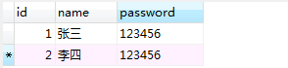
5.2.1 教师表

CREATE TABLE Student (
Sid int(12) NOT NULL,
Sname varchar(12) NOT NULL,
Spassword varchar(10) NOT NULL,
PRIMARY KEY (Sid)
) ;

INSERT
INTO Student
VALUES('1','201611104054','8716523');
INSERT
INTO Student
VALUES('2','201611104055','123456');
INSERT
INTO Student
VALUES('3','201611104056','123456');
INSERT
INTO Student
VALUES('4','201611104057','123456');
INSERT
INTO Student
VALUES('5','201611104057','123456');
INSERT
INTO Student
VALUES('6','201611104058','123456')；
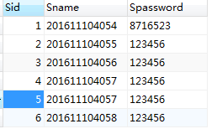
5.2.2 学生表
CREATE TABLE Judgement (
Jid int(11) NOT NULL,
Jtitle text NOT NULL ,
Janswer smallint(1) NOT NULL ,
Jjointime datetime NOT NULL,
Jsubject VARCHAR(11) NOT NULL,
Jpapeid varchar(11) NOT NULL ,
PRIMARY KEY (Jid)

) ;
INSERT
INTO Judgement
VALUES('1','判断题','1','2019.1.1','数据库','A');
INSERT
INTO Judgement
VALUES('2','判断题','2','2019.1.1','数据库','B');
INSERT
INTO Judgement
VALUES('3','判断题','1','2019.1.1','数据库','A');
INSERT
INTO Judgement
VALUES('4','判断题','1','2019.1.1','数据库','B');
INSERT
INTO Judgement
VALUES('5','判断题','1','2019.1.1','数据库','A');
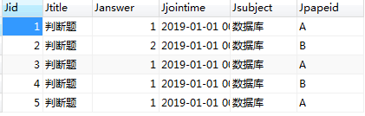
5.2.3 判断题表
CREATE TABLE Multiple (
Mid int(11) NOT NULL,
Mtitle text NOT NULL ,
Manswer varchar(7) NOT NULL ,
MoptionA varchar(50) NOT NULL,
MoptionB varchar(50) NOT NULL,
MoptionC varchar(50) NOT NULL,
MoptionD varchar(50) NOT NULL,
Mjointime datetime NOT NULL,
Msubject VARCHAR(11) NOT NULL,
MpaperId varchar(11) NOT NULL ,
PRIMARY KEY (Mid)

) ;
INSERT
INTO Multiple
VALUES('1','选择题','A','答案A','答案B','答案C','答案D','2019.1.1','数据库','A');
INSERT
INTO Multiple
VALUES('2','选择题','D','答案A','答案B','答案C','答案D','2019.1.1','数据库','A');
INSERT
INTO Multiple
VALUES('3','选择题','C','答案A','答案B','答案C','答案D','2019.1.1','数据库','A');
INSERT
INTO Multiple
VALUES('4','选择题','B','答案A','答案B','答案C','答案D','2019.1.1','数据库','A');
INSERT
INTO Multiple
VALUES('5','选择题','A','答案A','答案B','答案C','答案D','2019.1.1','数据库','A');
INSERT
INTO Multiple
VALUES('6','选择题','A','答案A','答案B','答案C','答案D','2019.1.1','数据库','A');
INSERT
INTO Multiple
VALUES('7','选择题','A','答案A','答案B','答案C','答案D','2019.1.1','数据库','A');
INTO Multiple
VALUES('8','选择题','A','答案A','答案B','答案C','答案D','2019.1.1','数据库','A');
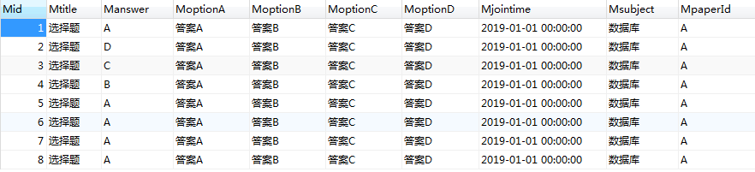

表5.2.4 选择题表
CREATE TABLE Gap filling (
Gid int(11) NOT NULL,
Gid text NOT NULL ,
Ganswer varchar(7) NOT NULL ,
Gjointime datetime NOT NULL,
Gsubject VARCHAR(11) NOT NULL,
GpaperId varchar(11) NOT NULL ,
PRIMARY KEY (Gid)

);
INSERT
INTO Gap filling
VALUES('1','填空题','1','2019.1.1','数据库','A');
INSERT
INTO Gap filling
VALUES('2','填空题','2','2019.1.1','数据库','B');

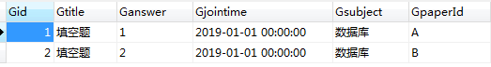
5.2.5 填空题表
CREATE TABLE Cheng (
Cid varchar(40) NOT NULL,
Cjudgement varchar(40) DEFAULT NULL,
Cmultiple varchar(40) DEFAULT NULL,
Cgapfilling varchar(40) DEFAULT NULL,
Cscore varchar (40) not null,
PRIMARY KEY (Cid)
) ENGINE=InnoDB DEFAULT CHARSET=utf8;
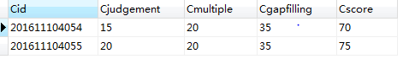
5.2.6 成绩表

6 功能实现

6.1 组卷功能模块1
（1）功能描述和SQL语句
CREATE TABLE Paper (
Pid varchar(40) not NULL,
Ptype varchar(40) DEFAULT NULL,
Pgapfilling varchar(40) DEFAULT NULL,
Pmultiple varchar(40) DEFAULT NULL,
Pjudgement varchar(40) DEFAULT NULL,
Ppaperscore int(200) DEFAULT null,
Pjointime datetime DEFAULT NULL,
PRIMARY KEY (Pid)
) ;
INSERT INTO Paper VALUES('数据库','A','25','30','50','100','2019.1.1');
INSERT INTO Paper VALUES('null’,'A','20','30','50','100','2019.1.1');

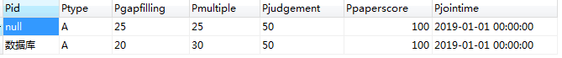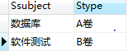

- 功能描述和触发器
CREATE TRIGGER chufaqi
ON paper
FOR INSERT, UPDATE
AFTER INSERT OR UPDATE ON `paper`
FOR EACH ROW
BEGIN
IF （类型+1）
THEN
INSERT (score)
END IF;
END

- 功能描述和存储过程
Creat procedure ashcx @kemu varchar(40)
As
Begin
Select * from `title` where 科目=@kemu
end

6.2 成绩统计和查询功能模块2
（1）功能描述和SQL语句
成绩统计、成绩查询
select * from `t_cheng`
insert into `t_cheng` values (`id`,`t_multiple`,`t_judgement`,`t_gap filling`,`t_chengji`,201611104054,35,26,15,76)；
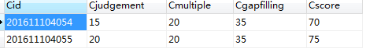
select sum(score) from tableName group by `id`
(2)存储过程
CREATE PROCEDURE `缺考`(IN `t_cheng`int)
Begin

select * from `t_cheng` where id=`201611104054`;
END ;

7 总结

通过本次实验，我学到了很多， 完成了两个功能都对我自己受益匪浅。不仅仅学到了数据库方面的知识，而且加强了合作交流能力，在对SQL语句及触发器，存储条件不熟悉的情况下，一步一步看着书来做每一步，虽然还是做的不够好，但我相信接下来一定会更努力的来学习数据库方面的学习。

参考文献
唐汉明,翟振兴,关宝军,王洪权,黄潇,深入浅出MySQL[M],人民邮电出版社,2014年1月.
肖海蓉、任民宏，《数据库原理与应用》清华大学出版社，2016年1月1日
单世民《数据库程序设计教程》，清华大学出版社，2010年10月1日
韩洁琼《数据库设计与实现(Access)》，清华大学出版社，北京交通大学出版社， 2010年11月1日
戴特《数据库设计与关系理论》，东南大学出版社，2013年1月

